МИНОБРНАУКИ РОССИИ

Федеральное государственное бюджетное образовательное учреждение высшего образования

НИЖЕГОРОДСКИЙ ГОСУДАРСТВЕННЫЙ ТЕХНИЧЕСКИЙ

УНИВЕРСИТЕТ им. Р.Е.АЛЕКСЕЕВА

Институт радиоэлектроники и информационных технологий

Кафедра информатики и систем управления

ОТЧЕТ

по лабораторной работе №1

по дисциплине

Сети и телекоммуникации

РУКОВОДИТЕЛЬ:

________________ Гай В.Е__________

(подпись) (фамилия, и.,о.)

СТУДЕНТ:

________________ Мазенков М.А.___

(подпись) (фамилия, и.,о.)

18-АС

(шифр группы)

Работа защищена «___»____________

С оценкой ________________________

Нижний Новгород 2020

**Задача:** Собрать схему. Установить IP-адреса. Между компьютерами в одной сети должны проходить ping. Вариант 7.

**Ход работы**

**1)** Собрать схему

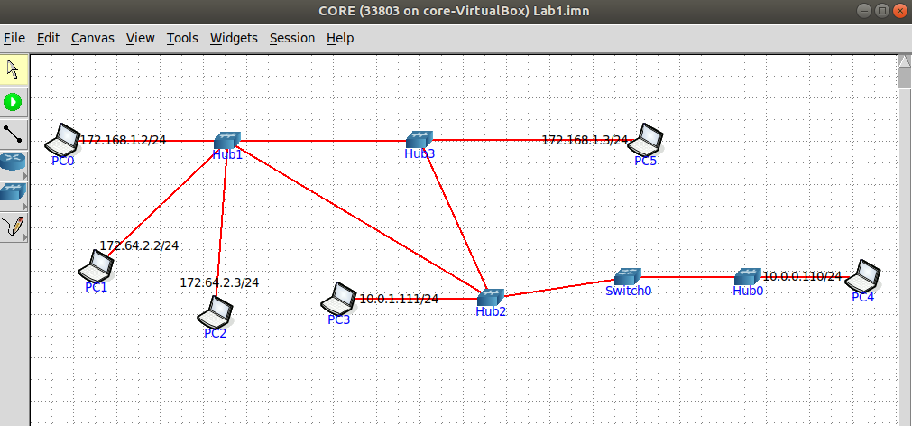

**2)** Между компьютерам одной сети должен проходить ping, между компьютерами из разных сетей – нет.

PC1 ping PC2 – ping идёт

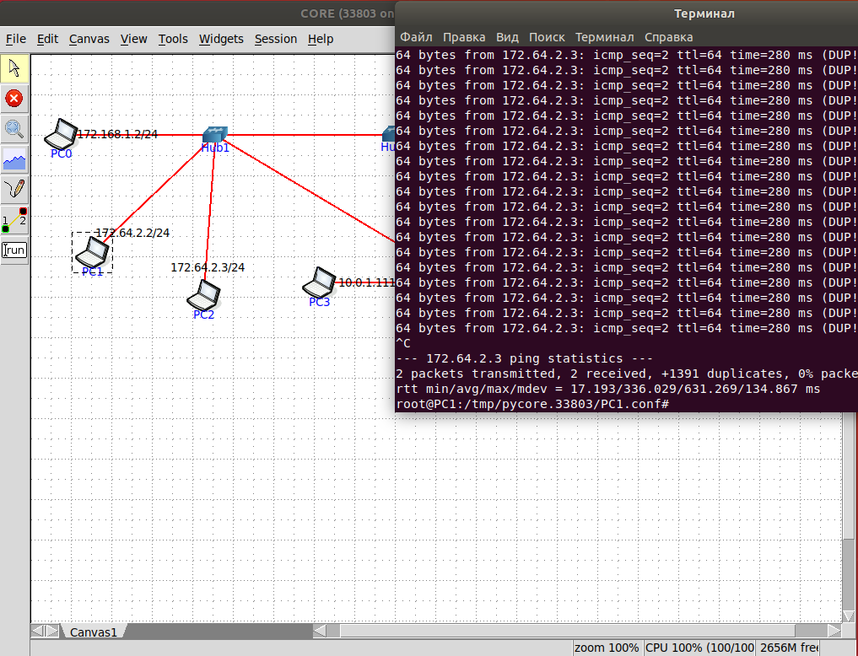

PC1 ping PC5 – ping не идёт

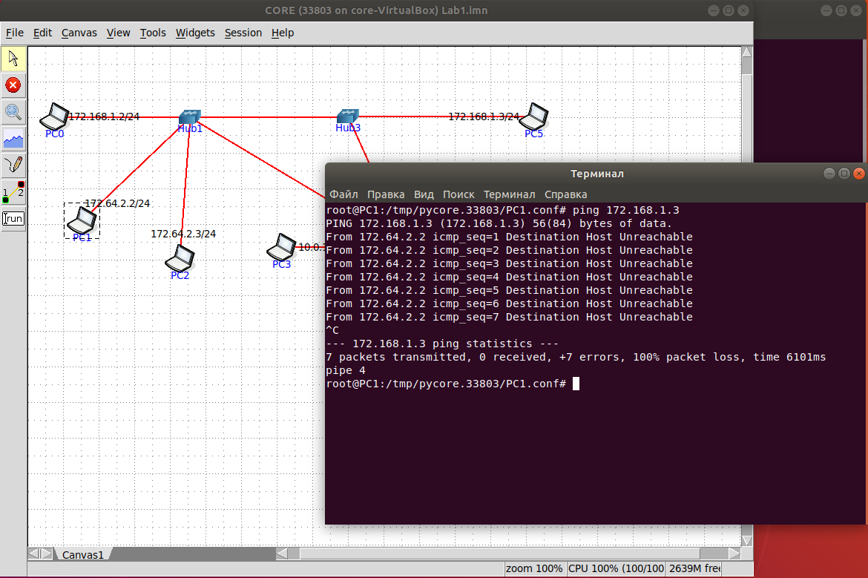

**3)** Запустить wireshark. Выполнить захват пакетов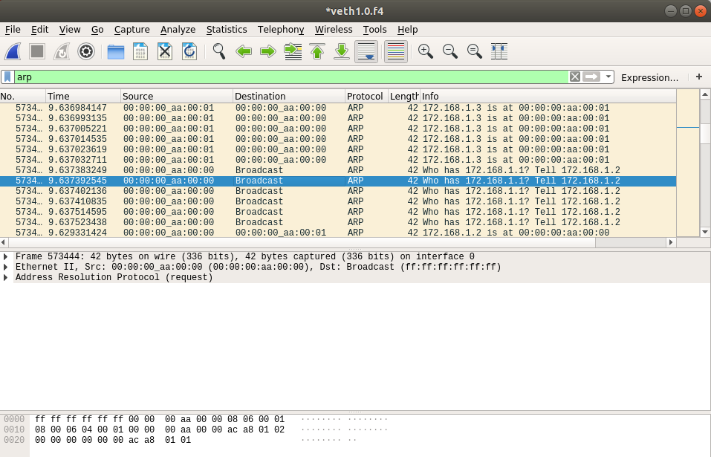

**4)** Посмотреть виртуальные интерфейсы с помощью ifconfig.

